面试题：

1.以下程序运行后的输出结果是（ 0，0）

int main()

{

int a=1,b=2,m=0,n=0,k;

k=(n=b<a)&&(m=a);

printf("%d,%d\n",k,m);

return 0;

}

2.执行下列程序段的输出结果是（10）

int num=1234,s=0;

while(num!=0)

{

s+=num%10;

num/=10

}

printf (“%d”,s);

3.以下程序的运行结果是( 8 8 10 )

int main()

{

int x=10,y=9;

int a,b,c;

a=(--x==y++)? --x : ++y; 8 10

b=x++; 8

c=y; 10

printf(“%d %d %d\n”,a,b,c);

}

4.若有如下程序

void s（char *m, int n）

{

*m=*m+3;n=n+3;

printf(“%c,%c”,*m,n)

}

void main()

{

char p =’b’,q=’B‘；

s(&q , p);

printf(“%c,%c\n”,p,q);

}

则程序运行后输出的结果是（ E ,e b, E ）。

5.设int a = 12；执行表达式printf（“%d，%d，%d”，a，a++，++a），输出值是_14 13 14_________。

编程题：

1. 打印一个实心菱形
2. 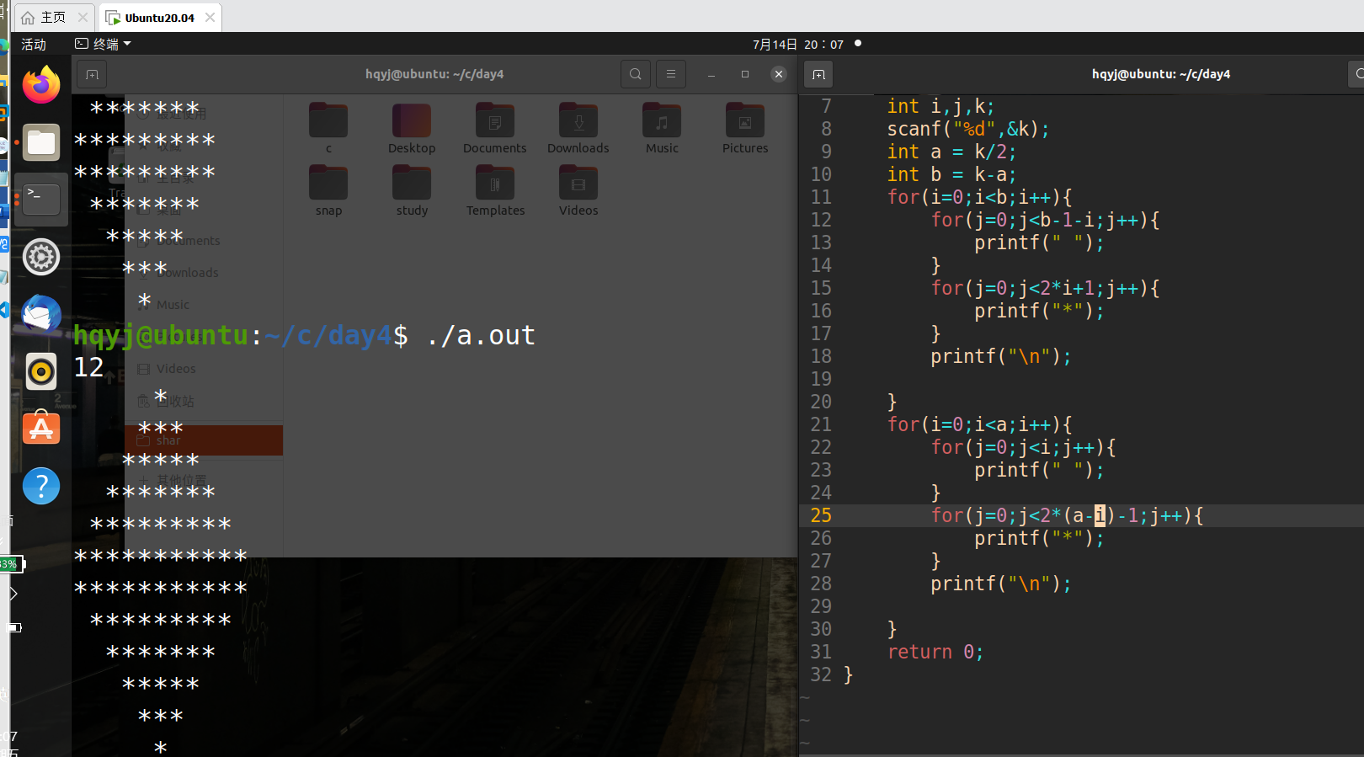

2.打印一个空心菱形

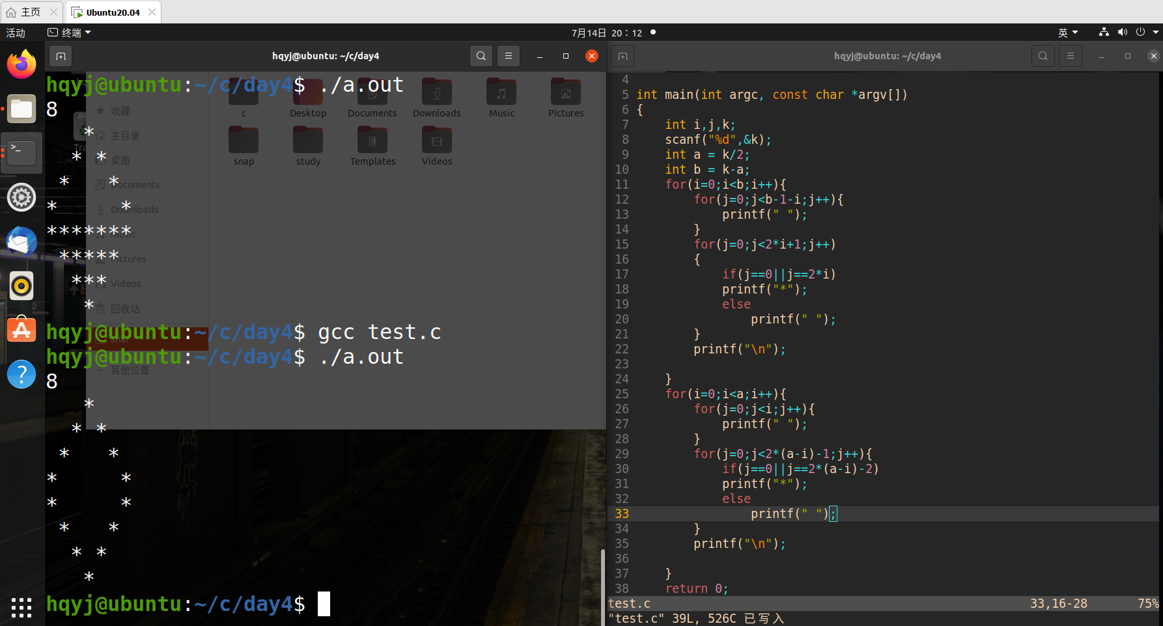

1. 输出300-400内所有的素数（素数 只能被1或它本身整除的数字）。
2. 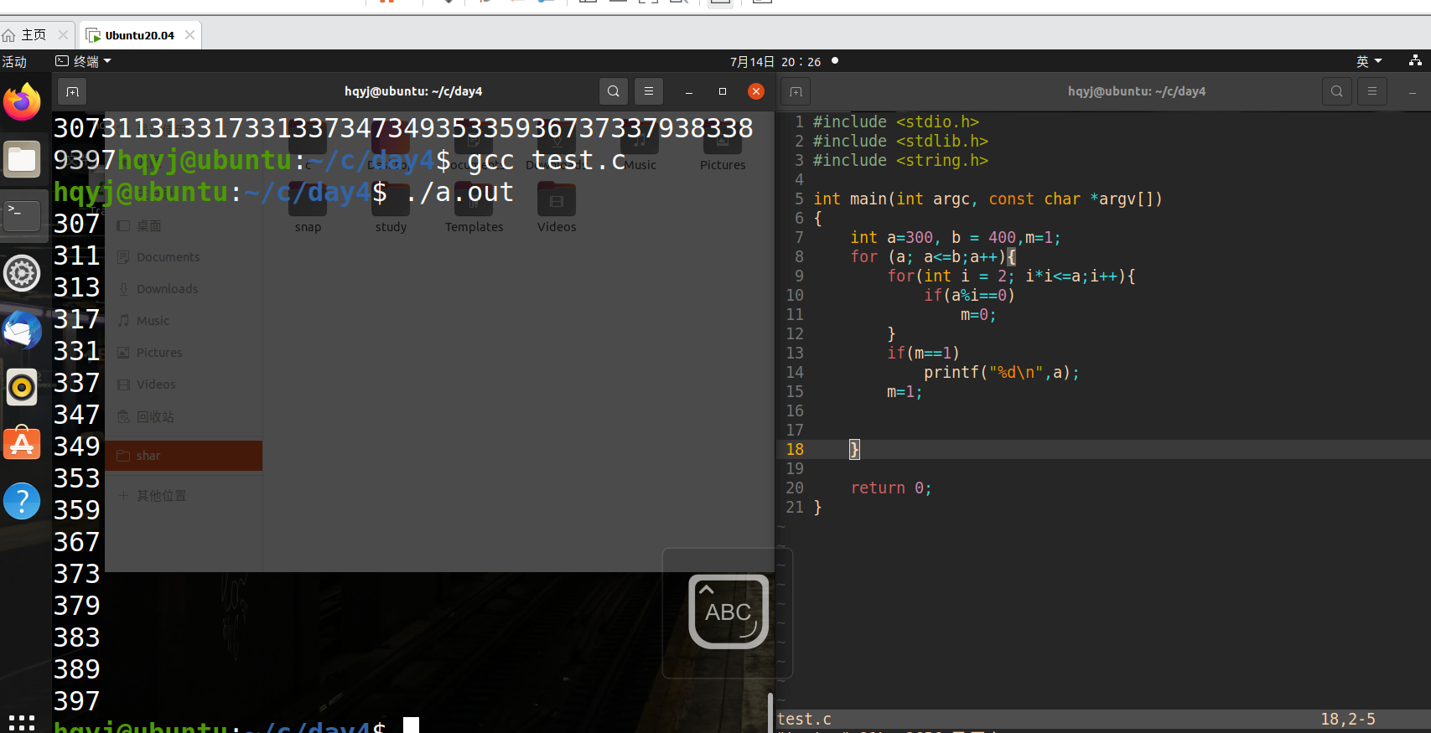
3. 有1、2、3、4个数字，能组成多少个互不相同且无重复数字的三位数？都是多少？
4. 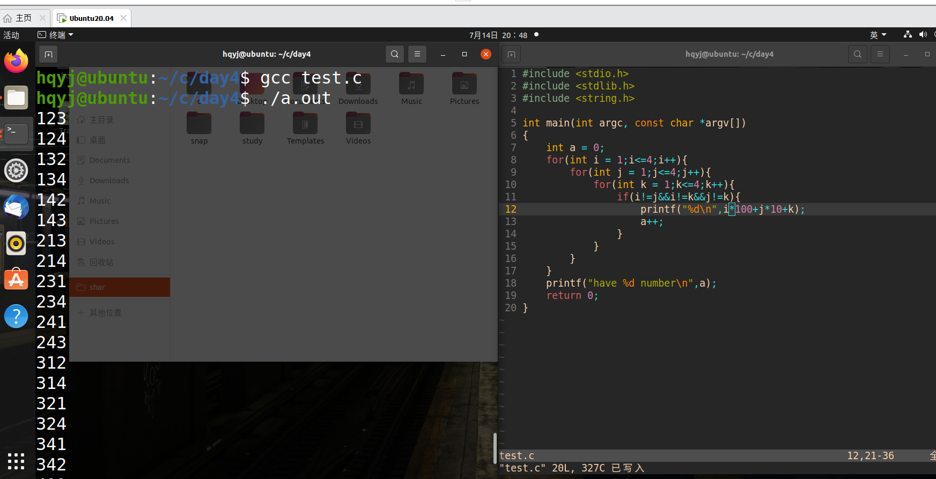

5.输入3个数字，由小到大排序。

